



**实验报告： GaussDB数据库实验**

**学院：计算机学院（国家示范性软件学院）**

**专业： 计算机科学与技术**

**班级： 2022211305**

**学号： 2022211683**

**姓名： 张晨阳**

**目录**

实验一GaussDB(for openGauss)数据库创建与维护实验 1

一、实验目的 1

二、实验平台及环境 1

三、实验内容 1

四、实验步骤 2

五、实验结果及分析 2

1 创建数据库 2

2 删除数据库 3

六、实验小结 3

实验二 数据库表的创建与维护实验 4

一、实验目的 4

二、实验环境 4

三、实验内容 4

四、实验步骤 4

五、实验结果及分析 5

1 表的创建 5

2 数据导入 7

3 数据修改 8

4 表的删除 9

六、实验总结 10

实验三 数据查询实验 11

一、实验目的 11

二、实验环境 11

三、实验内容 11

四、实验要求 12

五、实验结果及分析 13

1 单表查询 13

2 多表查询 17

3 嵌套查询 21

六、实验总结 25

# 实验一GaussDB(for openGauss)数据库创建与维护实验

## 一、实验目的

1. 通过对GAUSSDB(FOR OPENGAUSS)数据库创建与访问：
2. 了解华为云分布式数据库GAUSSDB(FOR OPENGAUSS)的软件环境和创建方法；
3. 掌握并熟悉GAUSSDB(FOR OPENGAUSS)数据库软件的使用方法；
4. 掌握并熟悉GAUSSDB(FOR OPENGAUSS)数据库软件的构成和相关工具；
5. 通过GAUSSDB(FOR OPENGAUSS)数据库软件的使用，深入理解数据库系统的基本概念。
6. 通过创建GAUSSDB(FOR OPENGAUSS)数据库及进行相应的维护，了解并掌握GaussDB(for openGauss)数据库的创建与维护的不同方法和途径，进而通过这一具体的数据库理解实际数据库所包含的各要素。

## 二、实验平台及环境

* 华为云: GaussDB 2.7.2
* 数据库：PostgreSQL

## 三、实验内容

1. GAUSSDB(FOR OPENGAUSS)数据库软件的使用：
2. 登录并运行GAUSSDB(FOR OPENGAUSS)数据库；
3. 了解华为云数据库GAUSSDB(FOR OPENGAUSS)的机制；
4. 熟悉GAUSSDB(FOR OPENGAUSS)数据库的各项功能。
5. 数据库创建与维护：
6. 创建“疫情数据”数据库；
7. 对数据库属性和参数进行相应的修改和维护；
8. 练习数据库的删除等维护操作。

## 四、实验步骤

1. 熟悉GaussDB(for openGauss)数据库的创建过程；
2. 创建一个名为“疫情数据”的数据库；
3. 删除“疫情数据”数据库。

## 五、实验结果及分析

### 1 创建数据库

登录华为云平台，选择IAM用户登录，原华为云账号为luxqbupt123，使用学校提供的账号登入。进入控制台后点击数据库，进入数据库管理服务DAS，进入开发工具。

登录第一节课创建的数据库实例连接。数据库引擎选择为GaussDB，数据库实例选择为gauss-3c93_root_0，角色为master。

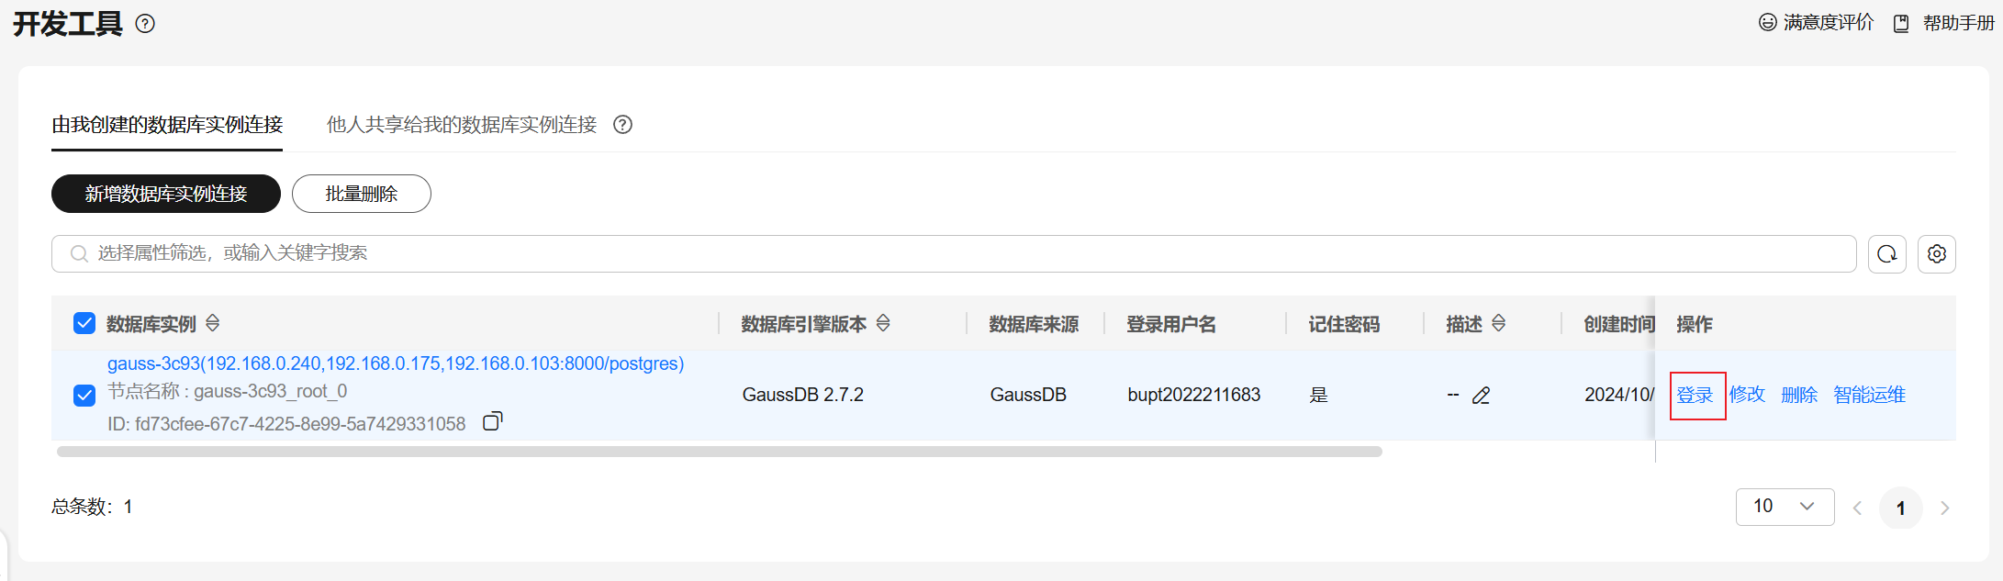

创建数据库疫情数据(yqsjtest)：

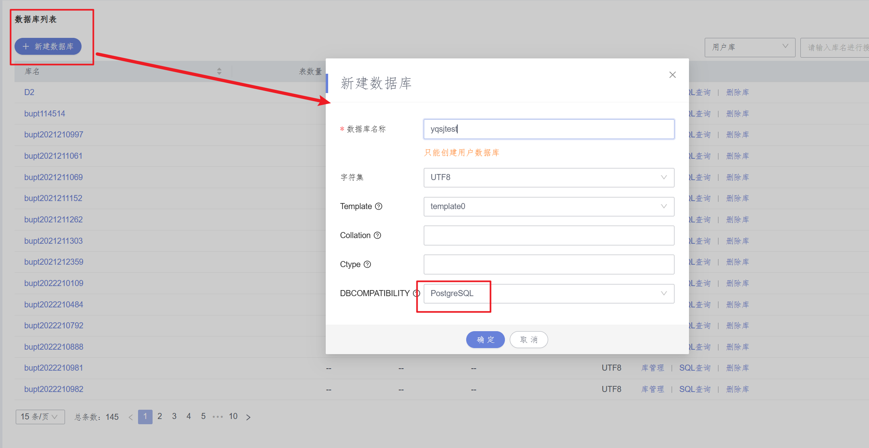

指定兼容的数据库的类型为PostgreSQL.

对应的PostgreSQL语句为：

CREATE DATABASE yqsjtest

WITH

ENCODING = 'UTF8'

TEMPLATE = template0;

ENCODING = 'UTF8'：指定数据库的字符集为UTF8；

TEMPLATE = template0：确保创建的数据库是一个干净的数据库，而不继承系统数据库模板的任何数据或设置。

### 2 删除数据库

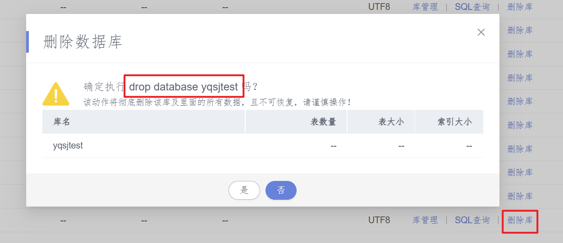

对应的PostgreSQL语句为：

CREATE DATABASE yqsjtest

## 六、实验小结

通过本次实验，我掌握了GAUSSDB(FOR OPENGAUSS)数据库的基础操作，了解了其软件环境和创建方法。通过创建数据库及进行相应的维护，了解并掌握其数据库的创建与维护的不同方法和途径，为以后的实验打下了基础。

# 实验二 数据库表的创建与维护实验

## 一、实验目的

1. 通过进行数据库表的建立操作，熟悉并掌握GAUSSDB(FOR OPENGAUSS)数据库表的建立方法，理解关系型数据库表的结构，巩固PostgreSQL中关于数据库表的建立语句；

2. 通过进行数据库表数据的增加、删除和插入等维护操作，熟悉并掌握GAUSSDB(FOR OPENGAUSS)数据库数据的操作方法，巩固PostgreSQL中关于数据维护的语句。

## 二、实验环境

* 华为云: GaussDB 2.7.2
* 数据库：PostgreSQL

## 三、实验内容

建立相应的表并熟悉基本操作，例如建表、对表进行增、删、改、查。

## 四、实验步骤

1. 熟悉课程实验背景知识；

2. 使用GAUSSDB(FOR OPENGAUSS)数据库软件创建相应的表；

3. 将提供的数据导入各表，掌握GAUSSDB(FOR OPENGAUSS)数据库数据导入的方法；

注意：

1) 表中空列的处理；

2) 表结构与数据类型的匹配。

4. 修改“病例基本信息”表数据，增加名为“备注”的列,数据类型varchar()型；

5. 修改“病例基本信息”表数据，将“备注”列的数据类型改为int；

6. 修改“病例基本信息”表数据，删除“备注”列；

7. 删除“病例基本信息”数据表。

## 五、实验结果及分析

### 1 表的创建

在SQL查询界面，依次输入下面的SQL语句并执行，即可完成建表。

CREATE TABLE 全国城市风险等级表

(

省 VARCHAR(255) NULL,

市 VARCHAR(255) NULL,

区 VARCHAR(255) NULL,

地址详情 VARCHAR(255) NULL,

风险等级 VARCHAR(255) NULL

)

CREATE TABLE 病例基本信息表 (

病例号 INT PRIMARY KEY,

省 VARCHAR(255) NULL,

市 VARCHAR(255) NULL,

区 VARCHAR(255) NULL,

日期 DATE NULL,

性别 VARCHAR(10) NULL,

年龄 INT NULL,

患者信息 VARCHAR(255) NULL,

其它信息 VARCHAR(255) NULL,

信息来源 VARCHAR(255) NULL

)

CREATE TABLE 病例行程信息表 (

行程号 INT PRIMARY KEY,

病例号 INT NULL,

日期信息 VARCHAR(255) NULL,

行程信息 VARCHAR(255) NULL

)

CREATE TABLE 参考信息表 (

组合码 VARCHAR(255) PRIMARY KEY,

国家 VARCHAR(255) NOT NULL,

省州 VARCHAR(255) NULL,

市县 VARCHAR(255) NULL,

纬度 DECIMAL(10, 6) NULL,

经度 DECIMAL(10, 6) NULL,

人口数 BIGINT NULL

)

CREATE TABLE 各国疫情数据统计表 (

日期 DATE NULL,

国家 VARCHAR(255) NULL,

省州 VARCHAR(255) NULL,

累计确诊 INT NULL,

累计治愈 INT NULL,

累计死亡 INT NULL

)

CREATE TABLE 美国各州县确诊与死亡统计表 (

日期 DATE NULL,

州 VARCHAR(255) NULL,

县 VARCHAR(255) NULL,

累计确诊 INT NULL,

累计死亡 INT NULL

)

CREATE TABLE 全国各省参考信息表 (

中文名称 VARCHAR(255) NULL,

英文名称 VARCHAR(255) NULL,

组合码 VARCHAR(255) NULL,

人口数 BIGINT NULL,

省会城市 VARCHAR(255) NULL,

纬度 DECIMAL(10, 6) NULL,

经度 DECIMAL(10, 6) NULL

)

CREATE TABLE 全国各省累计数据统计表 (

日期 DATE NULL,

省 VARCHAR(255) NULL,

累计确诊 INT NULL,

累计治愈 INT NULL,

累计死亡 INT NULL

)

### 2 数据导入

在“导入”界面，点击“新建任务”，导入属性配置如图所示：

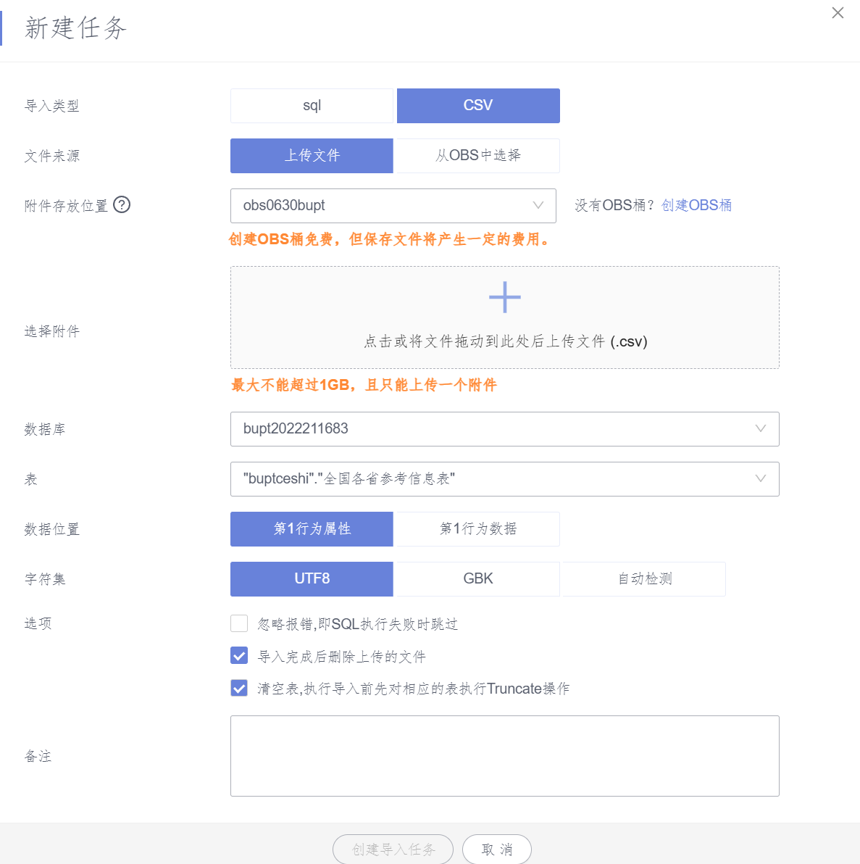

将八张表全部导入后结果如下：

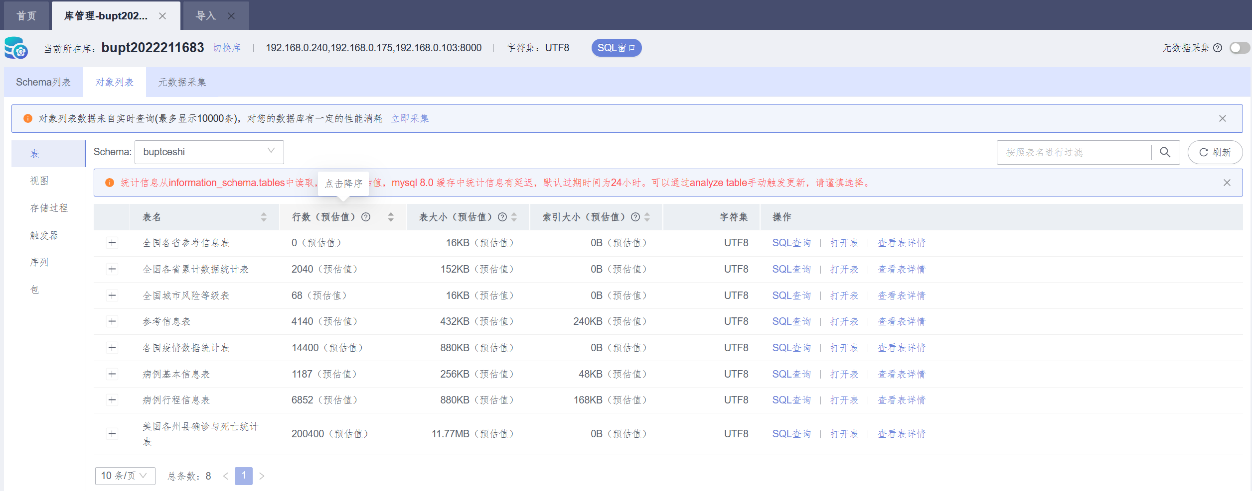

### 3 数据修改

**1 修改“病例基本信息”表数据，增加名为“备注”的列,数据类型varchar()型**

执行SQL语句为:

ALTER TABLE 病例基本信息表 ADD COLUMN 备注 VARCHAR(255)

执行效果如下：

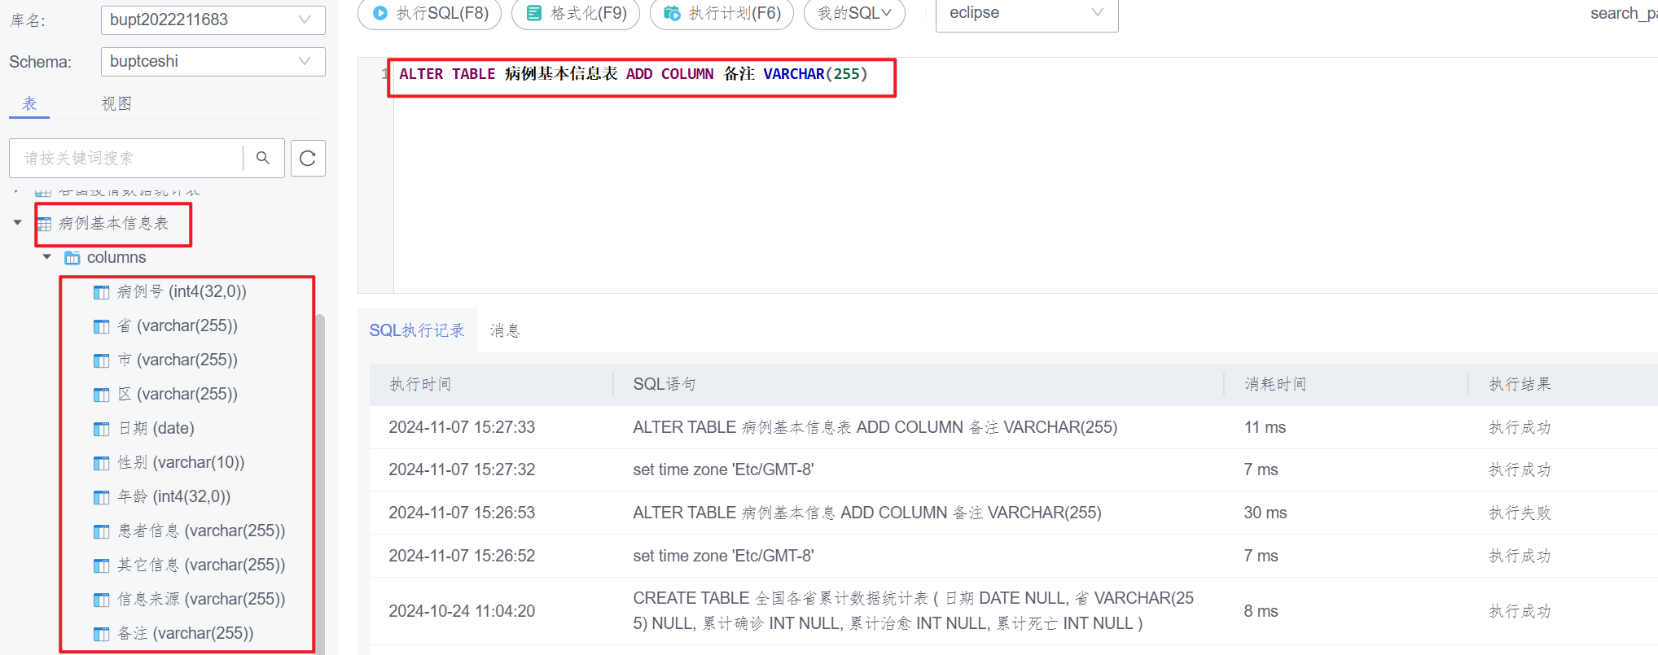

**2 修改“病例基本信息”表数据，将“备注”列的数据类型改为int**

执行SQL语句为:

ALTER TABLE 病例基本信息表 ALTER COLUMN 备注 TYPE INT

执行效果如下：

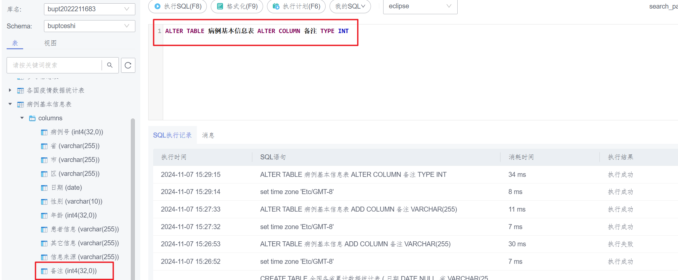

**3 修改“病例基本信息”表数据，删除“备注”列**

执行SQL语句为:

ALTER TABLE 病例基本信息表 DROP COLUMN 备注

执行效果如下：

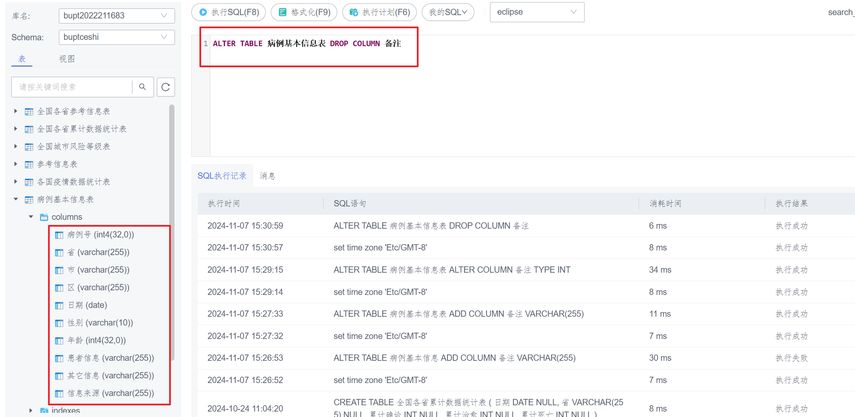

### 4 表的删除

执行SQL语句为：

DROP TABLE 病例基本信息表

执行效果如下：

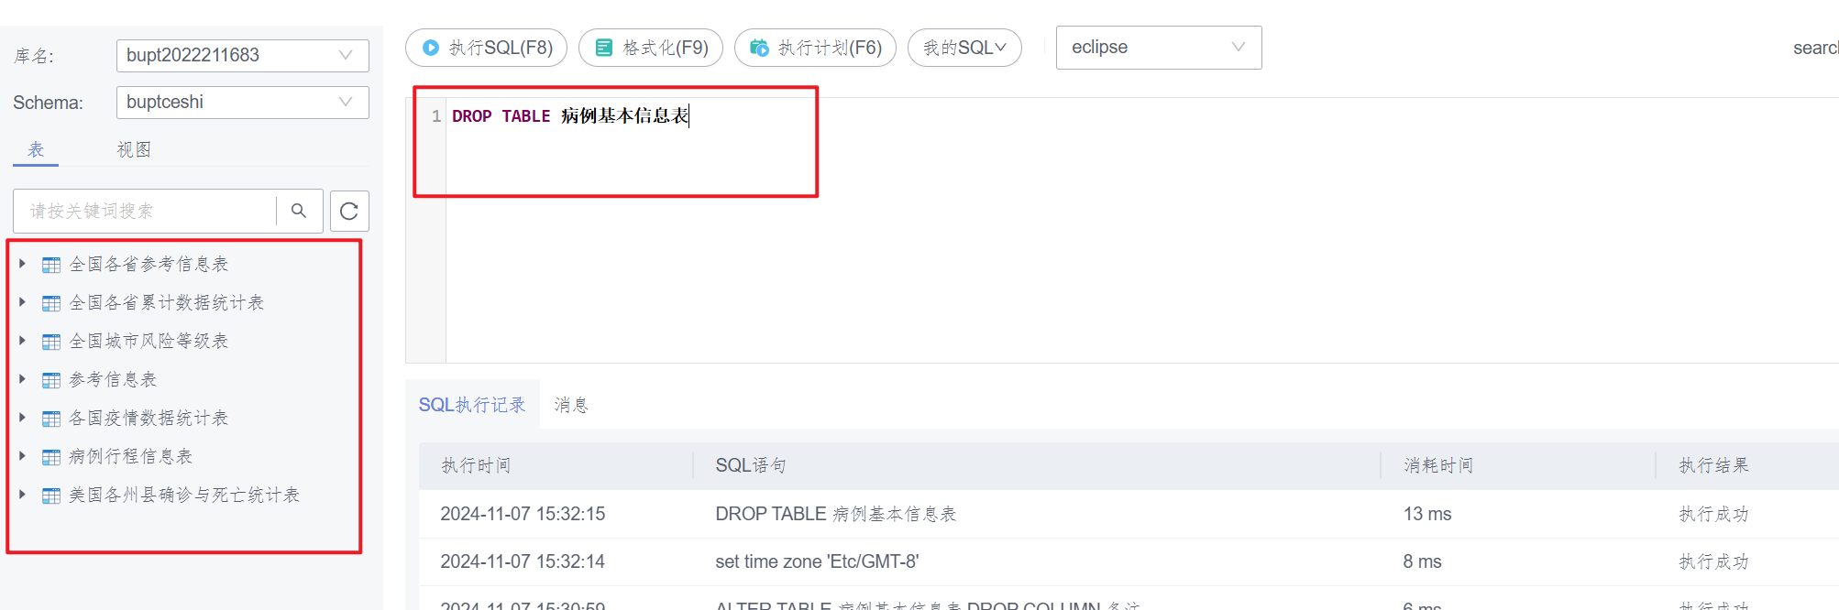

## 六、实验总结

本次实验中第一个遇到的问题是空列的处理，对于csv文件中的空列，如果不处理直接导入数据时，文件格式与表的格式就会不一致导致导入异常，经过尝试，手动删除该空列即可。

除此之外，另一个问题是varchar的设置长度，为了避免由于长度限制导致数据丢失，经查阅资料，varchar的最长长度为255，故varchar属性都设置为255。

在本实验中，我熟悉了GAUSSDB(FOR OPENGAUSS)数据库表的有关操作，以及数据库表数据的增加、删除和插入等维护操作的SQL语句使用。

建议：更新一下实验的PPT（似乎仍然是之前版本的），本次实验的账号和密码已经更换，如果完全参考PPT会导致错误。

# 实验三 数据查询实验

## 一、实验目的

通过对实验二建立的数据库关系表的各种查询的操作，加深对SQL语言和PostgreSQL查询语言的了解，掌握相关查询语句的语法及使用方法。

## 二、实验环境

* 华为云: GaussDB 2.7.2
* 数据库：PostgreSQL

## 三、实验内容

**1.单表查询**

1-1 查询国内确诊病例基本信息的所有信息来源。

1-2 给出河南省、西藏自治区、台湾省的英文名称和人口数。

1-3 查询2021年1月20日各省现有确诊病例数据，按现有确诊病例数降序排列输出。

1-4 顺义区中风险地区的数量。

1-5 计算截至2021年1月20日全国累计确诊病例数。

1-6 查询1005号病例确诊后，其所在市新增的所有确诊病例。

1-7 在“病例基本信息表”中查询石家庄市在2021年1月11日当天以及之前的所有60岁以上的患者信息。

1-8 统计截止到2020年12月30日美国累计确诊病例数最多的10个州。

1-9 统计截至2021年1月20号中国发病率最高的人群（人群按照年龄划分，儿童<18，18<=青壮年<60，老年>=60）。

**2.多表查询：**

2-1 借助病例行程信息粗略查询曾去过“源升品质生活坊”的所有患者的基本信息。

2-2 根据病例行程信息表和病例基本信息表，查询行程信息中存在“家庭聚餐”的病例被确诊的日期。

2-3 对比中美两国累计确诊病例数，输出格式为(日期，中国累计确诊，美国累计确诊)。

2-4 计算截止到2021年1月20日，美国有些县的累计确诊是同一个州的其他县的2倍或以上，列出这些县，以及他们所在的州和他们的累计确诊。

2-5 计算世界上人口数排名前10位的国家地区。

2-6 列出美国人口超千万的大州中，截至2021年1月20日新冠肺炎疫情死亡率超过2%的州。

2-7 截至2021年1月20日，河北省哪些区出现了新冠确诊病例但不属于中高风险地区。

2-8在病例行程信息表的基础上根据病例基本信息表，查询河北省病例的全部信息。

**3.嵌套查询：**

3-1 查询披露的确诊患者信息中年龄最大的患者，输出其基本信息。(未注明年龄的患者不进行比较)。

3-2 查询2020年12月份新增确诊患者最多的城市。

3-3 结合“全国各省参考信息表”和“病例基本信息表”给出没有新增确诊病例或未披露病例信息的省份。

3-4 2021年1月20日全国中高风险地区所在省中，哪些省在1月20日没有新增确诊信息披露。

3-5 根据病例基本信息表查询一月份国内新增患者病例最多的城市。

3-6 查询除中美两国以外的其余国家中，进入2021年以来单日新增确诊病例始终不低于一万例的国家。

## 四、实验要求

1.要求学生独立完成以上内容；

2.按照实验步骤完成实验后，撰写报告内容。

## 五、实验结果及分析

### 1 单表查询

* 1. **查询国内确诊病例基本信息的所有信息来源**

执行SQL语句为：

SELECT DISTINCT 信息来源

FROM 病例基本信息表

执行结果如下：

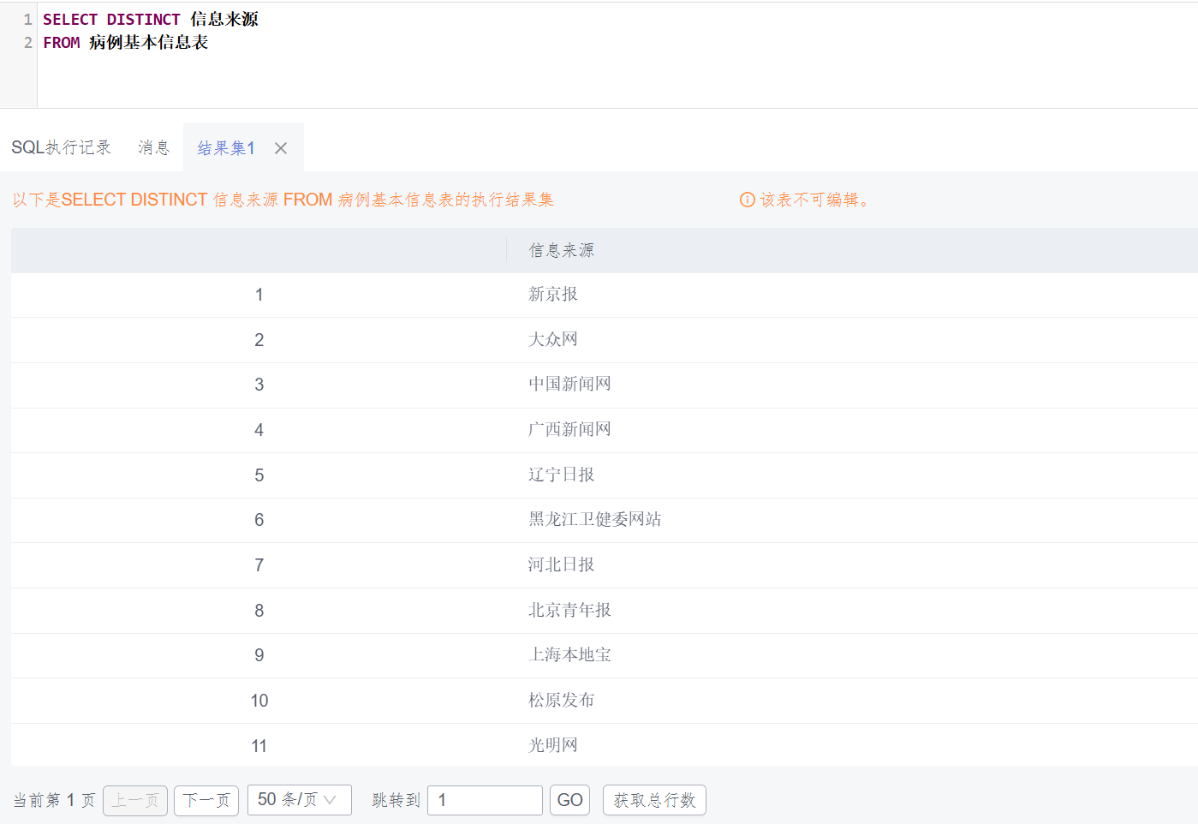

* 1. **给出河南省、西藏自治区、台湾省的英文名称和人口数**

执行SQL语句为：

SELECT 英文名称,人口数

FROM 全国各省参考信息表

WHERE 中文名称 IN ('河南省','西藏自治区','台湾省')

执行结果如下：

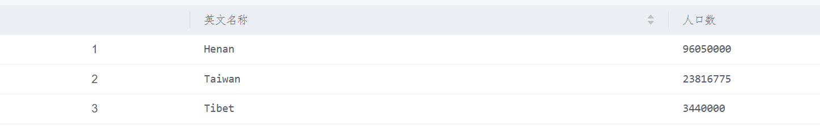

* 1. **查询2021年1月20日各省现有确诊病例数据，按现有确诊病例数降序排列输出**

执行SQL语句为：

SELECT 省,累计确诊-累计死亡-累计治愈 AS 现有确诊

FROM 全国各省累计数据统计表

WHERE 日期 = '2021-01-20'

ORDER BY 现有确诊 DESC

执行结果如下：

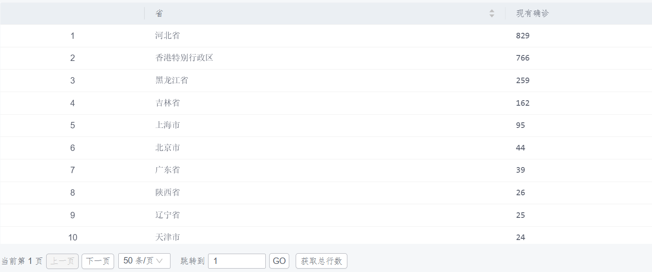

* 1. **顺义区中风险地区的数量**

执行SQL语句为：

SELECT COUNT(*)

FROM 全国城市风险等级表

WHERE 区 = '顺义区' AND 风险等级 = '中风险地区'

执行结果如下：



**1-5 计算截至2021年1月20日全国累计确诊病例数**

执行SQL语句为：

SELECT SUM (累计确诊) AS 全国累计确诊数

FROM 全国各省累计数据统计表

WHERE 日期 = '2021-1-20'

执行结果如下：

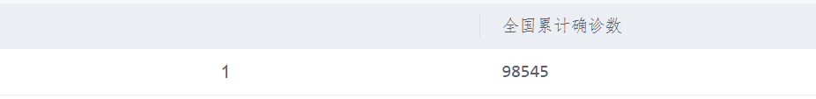

**1-6 查询1005号病例确诊后，其所在市新增的所有确诊病例**

执行SQL语句为：

SELECT *

FROM 病例基本信息表

WHERE 日期 >= (SELECT 日期

FROM 病例基本信息表

WHERE 病例号 = '1005')

AND

市 = (SELECT 市

FROM 病例基本信息表

WHERE 病例号 = '1005')

执行结果如下：

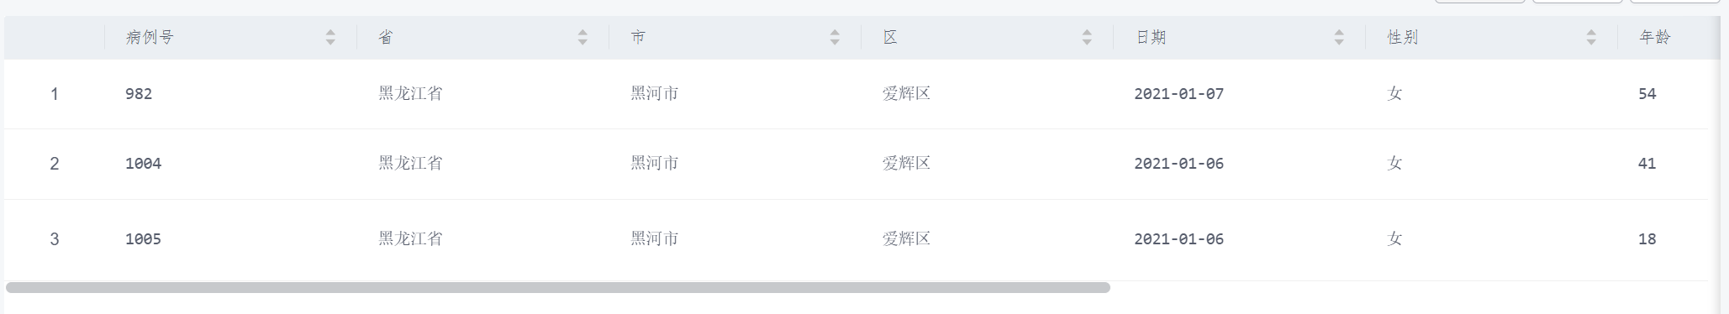

**1-7 在“病例基本信息表”中查询石家庄市在2021年1月11日当天以及之前的所有60岁以上的患者信息**

执行SQL语句为：

SELECT *

FROM 病例基本信息表

WHERE 市 = '石家庄市' AND 日期 <= '2021-1-11' AND 年龄 > '60'

执行结果如下：

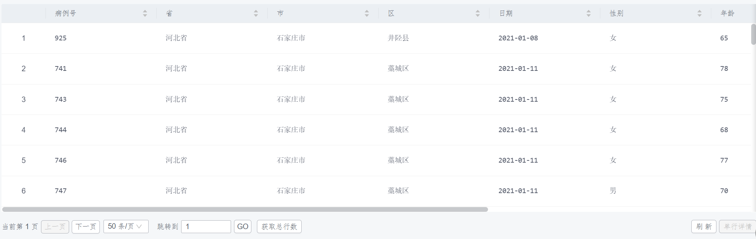

**1-8 统计截止到2020年12月30日美国累计确诊病例数最多的10个州**

执行SQL语句为：

SELECT 州

FROM 美国各州县确诊与死亡统计表

WHERE 日期 = '2020-12-30'

GROUP BY 州

ORDER BY SUM(累计确诊) DESC

LIMIT 10

执行结果如下：

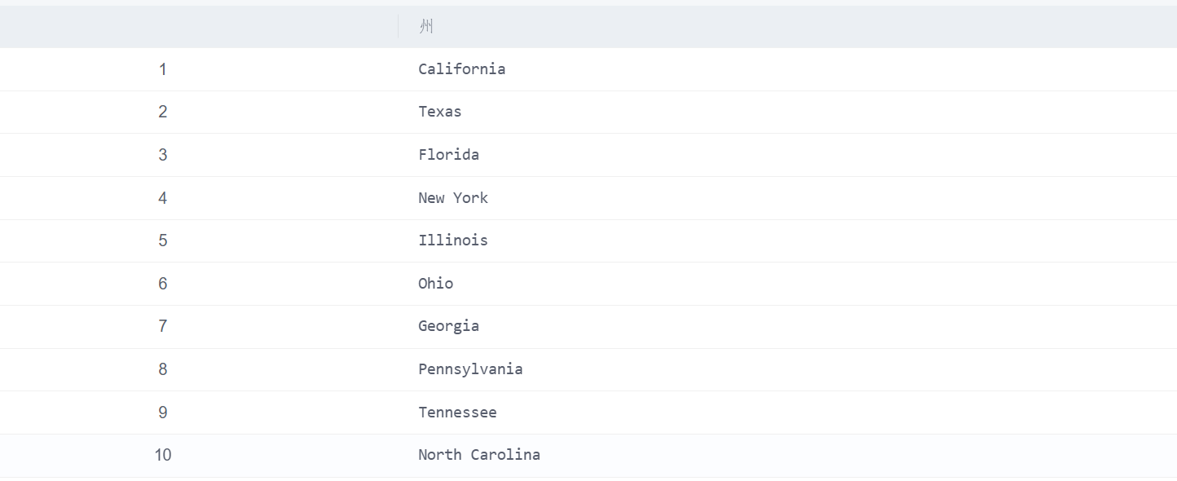

**1-9 统计截至2021年1月20号中国发病率最高的人群（人群按照年龄划分，儿童<18，18<=青壮年<60，老年>=60）**

执行SQL语句为：

SELECT

CASE

WHEN 年龄 < '18' THEN '儿童'

WHEN 年龄 < '60' AND 年龄 >= '18' THEN '青壮年'

ELSE '老年'

END AS 人群,

COUNT(*) AS 病例数

FROM 病例基本信息表

WHERE 日期 <= '2021-1-20'

GROUP BY 人群

ORDER BY 病例数 DESC

LIMIT 1;

执行结果如下：

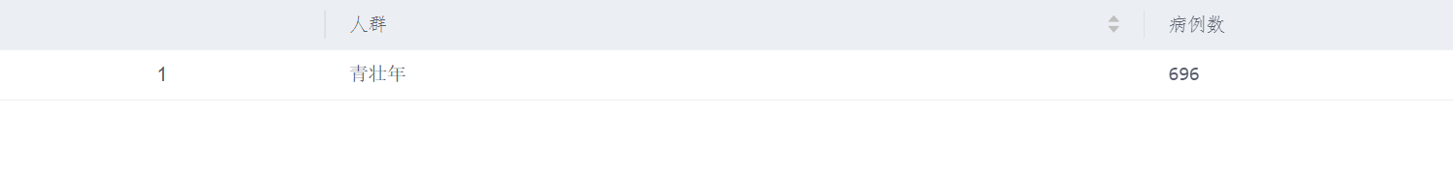

### 2 多表查询

**2-1 借助病例行程信息粗略查询曾去过“源升品质生活坊”的所有患者的基本信息**

执行SQL语句为：

SELECT 病例基本信息表.*

FROM 病例基本信息表

JOIN 病例行程信息表 ON 病例基本信息表.病例号 = 病例行程信息表.病例号

WHERE 行程信息 LIKE '%源升品质生活坊%';

执行结果如下：

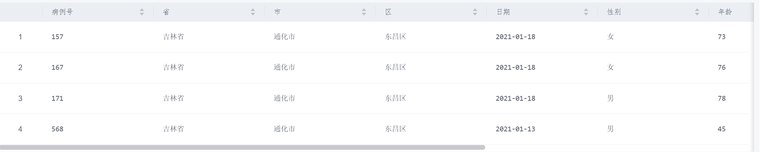

**2-2 根据病例行程信息表和病例基本信息表，查询行程信息中存在“家庭聚餐”的病例被确诊的日期**

执行SQL语句为：

SELECT 病例基本信息表.日期

FROM 病例基本信息表

JOIN 病例行程信息表 ON 病例基本信息表.病例号 = 病例行程信息表.病例号

WHERE 病例行程信息表.行程信息 LIKE '%家庭聚餐%';

执行结果如下：

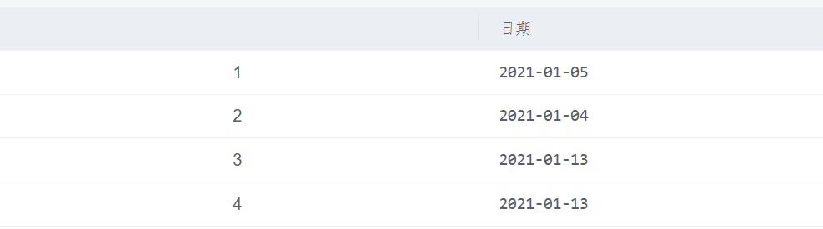

**2-3 对比中美两国累计确诊病例数，输出格式为(日期，中国累计确诊，美国累计确诊)**

执行SQL语句为：

SELECT a.日期, a.中国累计确诊, b.美国累计确诊

FROM (

SELECT 日期, SUM(累计确诊) AS 中国累计确诊

FROM 全国各省累计数据统计表

GROUP BY 日期

) AS a

INNER JOIN (

SELECT 日期, SUM(累计确诊) AS 美国累计确诊

FROM 美国各州县确诊与死亡统计表

GROUP BY 日期

) AS b ON a.日期 = b.日期

ORDER BY a.日期;

执行结果如下：

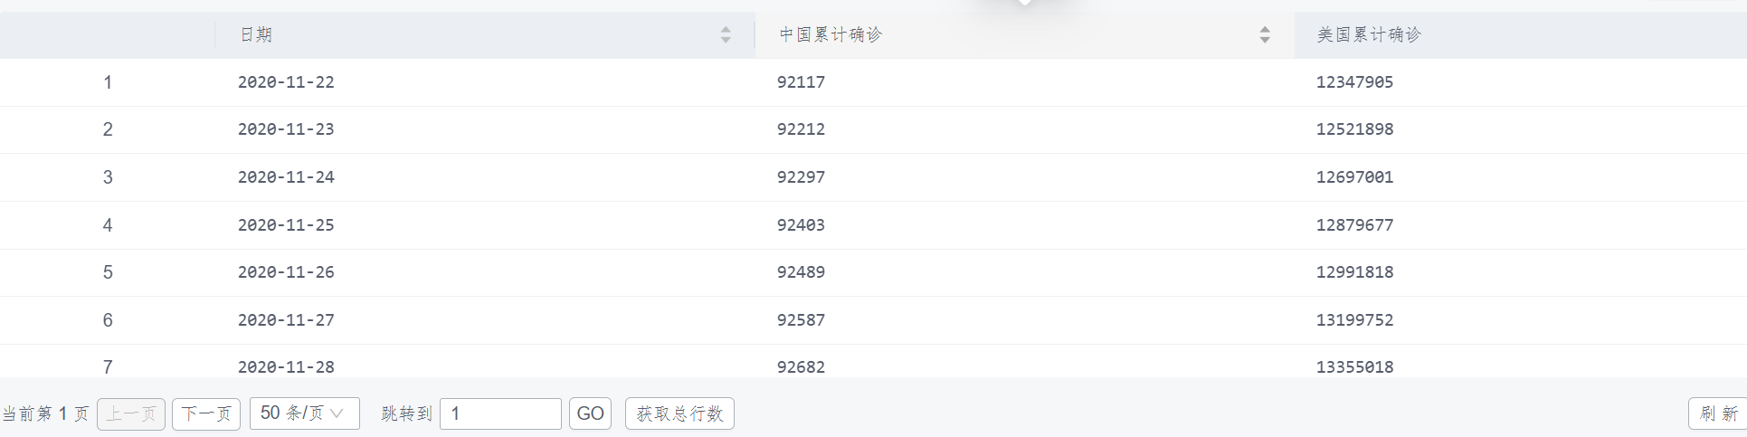

**2-4 计算截止到2021年1月20日，美国有些县的累计确诊是同一个州的其他县的2倍或以上，列出这些县，以及他们所在的州和他们的累计确诊**

执行SQL语句为：

SELECT A.县, A.州, A.累计确诊

FROM 美国各州县确诊与死亡统计表 AS A

WHERE A.日期 = '2021-01-20'

AND A.累计确诊 >= 2 * (

SELECT MAX(B.累计确诊)

FROM 美国各州县确诊与死亡统计表 AS B

WHERE B.州 = A.州

AND B.县 != A.县

AND B.日期 = '2021-01-20'

);

执行结果如下：

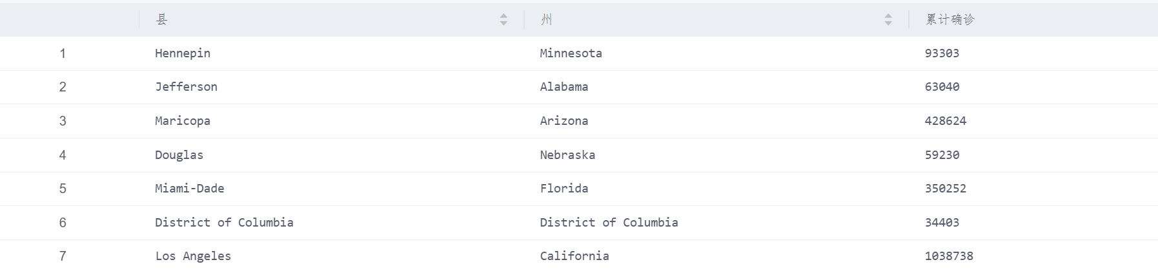

**2-5 计算世界上人口数排名前10位的国家地区**

执行SQL语句为：

SELECT 国家, 人口数

FROM 参考信息表

WHERE 人口数 IS NOT NULL AND 组合码 = 国家

UNION ALL

SELECT 'China' AS 国家, SUM(人口数) AS 人口数

FROM 全国各省参考信息表

WHERE 组合码 LIKE '%, China'

ORDER BY 人口数 DESC

LIMIT 10;

执行结果如下：

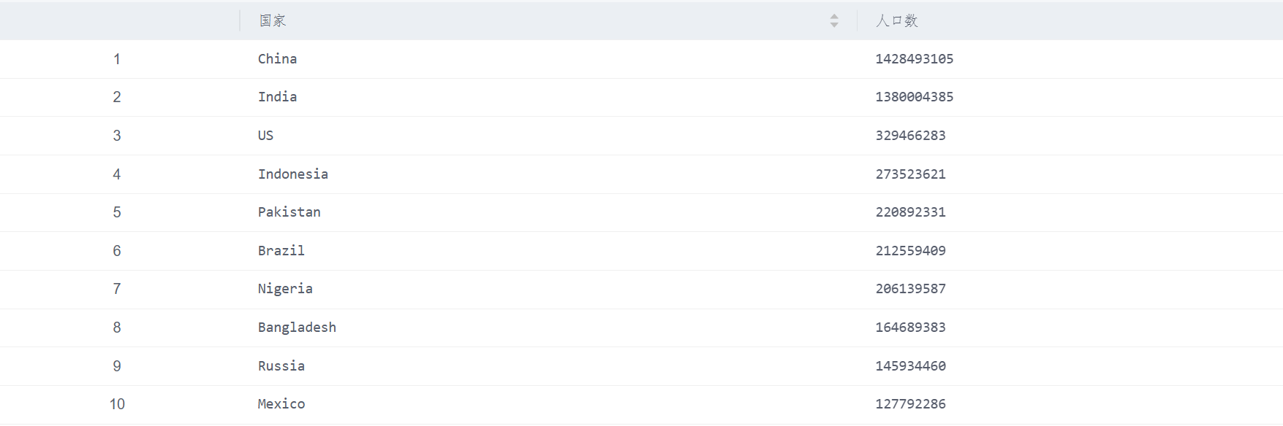

**2-6 列出美国人口超千万的大州中，截至2021年1月20日新冠肺炎疫情死亡率超过2%的州**

执行SQL语句为：

SELECT s.州, (s.州累计死亡 / s.州累计确诊) * 100 AS 死亡率

FROM (

SELECT 州, SUM(累计确诊) AS 州累计确诊, SUM(累计死亡) AS 州累计死亡

FROM 美国各州县确诊与死亡统计表

WHERE 日期 = '2021-01-20'

GROUP BY 州

) AS s

JOIN 参考信息表 AS r ON s.州 = r.省州

WHERE r.国家 = 'US'

AND r.人口数 > 10000000

AND 市县 IS NULL

AND s.州累计确诊 > 0

AND (s.州累计死亡 / s.州累计确诊) > 0.02

ORDER BY 死亡率 DESC;

执行结果如下：

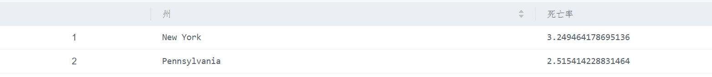

**2-7 截至2021年1月20日，河北省哪些区出现了新冠确诊病例但不属于中高风险地区**

小型数据集时可执行SQL语句为：

SELECT 区

FROM 病例基本信息表

WHERE 日期 <= '2021-01-20' AND 省 = '河北省' AND 区 IS NOT NULL

EXCEPT

SELECT DISTINCT 区

FROM 全国城市风险等级表

WHERE 省 = '河北省';

大型数据集时可执行：

SELECT t1.区

FROM 病例基本信息表 AS t1

WHERE t1.省 = '河北省'

AND t1.日期 <= '2021-01-20'

AND t1.区 IS NOT NULL

AND NOT EXISTS (

SELECT *

FROM 全国城市风险等级表 AS t2

WHERE t2.区 = t1.区

AND t2.省 = t1.省

);

执行结果如下：

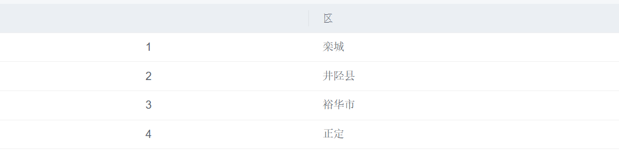

**2-8在病例行程信息表的基础上根据病例基本信息表，查询河北省病例的全部信息**

执行SQL语句为：

SELECT b.*

FROM 病例基本信息表 AS b

JOIN 病例行程信息表 AS t ON b.病例号 = t.病例号

WHERE b.省 = '河北省';

执行结果如下：

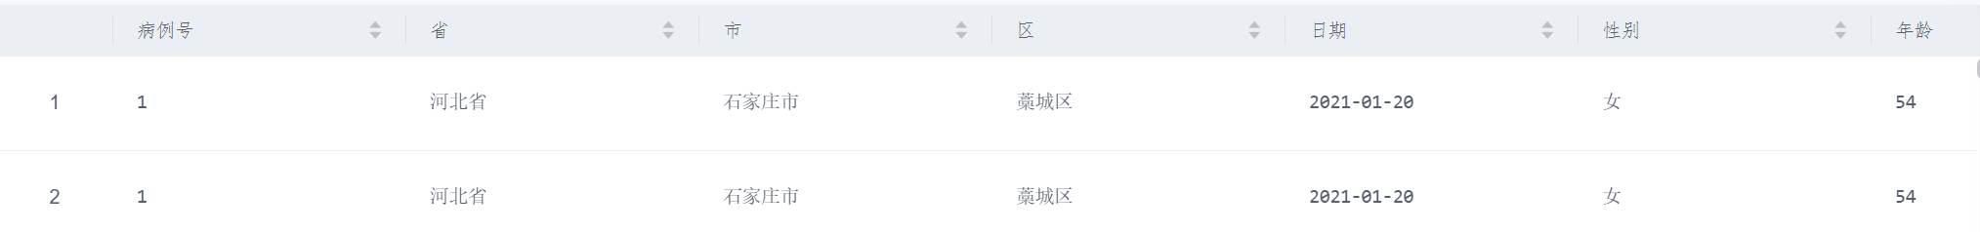

### 3 嵌套查询

**3-1 查询披露的确诊患者信息中年龄最大的患者，输出其基本信息。(未注明年龄的患者不进行比较)**

执行SQL语句为：

SELECT 患者信息

FROM 病例基本信息表

WHERE 年龄 = (

SELECT MAX(年龄)

FROM 病例基本信息表

WHERE 年龄 IS NOT NULL

);

执行结果如下：

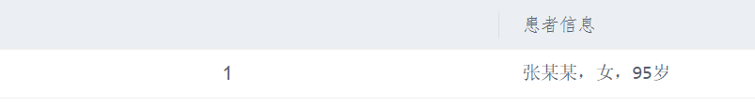

**3-2 查询2020年12月份新增确诊患者最多的城市**

执行SQL语句为：

SELECT 市, 新增确诊数

FROM (

SELECT 市, COUNT(*) AS 新增确诊数

FROM 病例基本信息表

WHERE 日期 >= '2020-12-01' AND 日期 < '2021-01-01'

GROUP BY 市

) AS 月统计

ORDER BY 新增确诊数 DESC

LIMIT 1;

执行结果如下：



**3-3 结合“全国各省参考信息表”和“病例基本信息表”给出没有新增确诊病例或未披露病例信息的省份**

执行SQL语句为：

SELECT SUBSTRING(中文名称, 1, 2) AS 省份

FROM 全国各省参考信息表

WHERE SUBSTRING(中文名称, 1, 2) NOT IN (

SELECT DISTINCT SUBSTRING(省, 1, 2)

FROM 病例基本信息表

WHERE 省 IS NOT NULL

)

执行结果如下：

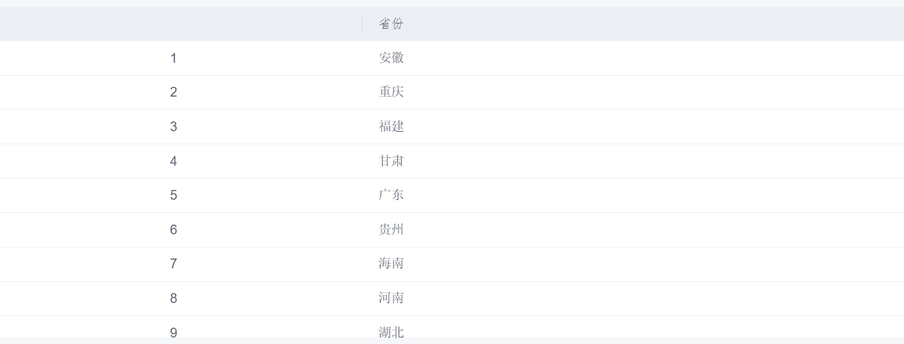

**3-4 2021年1月20日全国中高风险地区所在省中，哪些省在1月20日没有新增确诊信息披露**

执行SQL语句为：

SELECT 省

FROM 全国城市风险等级表

EXCEPT

SELECT DISTINCT 省

FROM 病例基本信息表

WHERE 日期 = '2021-1-20'

执行结果如下：

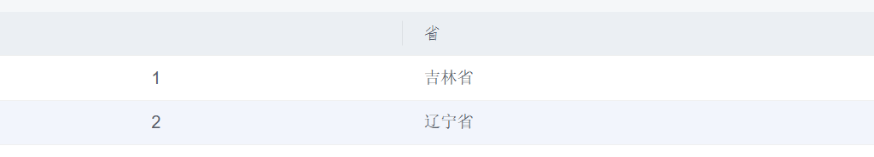

**3-5 根据病例基本信息表查询一月份国内新增患者病例最多的城市**

执行SQL语句为：

SELECT 市, 病例数

FROM (

SELECT 市, COUNT(*) AS 病例数

FROM 病例基本信息表

WHERE 日期 >= '2021-01-01' AND 日期 <= '2021-01-31'

GROUP BY 市

) AS 一月各市确诊

WHERE 病例数 = (

SELECT MAX(病例数)

FROM (

SELECT 市, COUNT(*) AS 病例数

FROM 病例基本信息表

WHERE 日期 >= '2021-01-01' AND 日期 <= '2021-01-31'

GROUP BY 市

) AS 内部统计

);

执行结果如下：



**3-6 查询除中美两国以外的其余国家中，进入2021年以来单日新增确诊病例始终不低于一万例的国家**

由于学校提供的数据说明不够清晰，我认为此处存在两种解答：

1 各国疫情数据统计表中的省州，为null表示为国家级的数据，不为null则表示省州级的数据。故计算国家的每日新增时，需要排除省州。

执行SQL语句为：

WITH 每日新增 AS (

SELECT 国家, 日期,

累计确诊 - LAG(累计确诊) OVER (PARTITION BY 国家 ORDER BY 日期) AS 新增确诊

FROM 各国疫情数据统计表

WHERE 日期 >= '2021-01-01'

AND 国家 NOT IN ('China', 'US')

-- AND 省州 IS NULL -- 确保只统计国家级别的数据

)

SELECT DISTINCT 国家

FROM 每日新增

WHERE 国家 NOT IN (

SELECT DISTINCT 国家

FROM 每日新增

WHERE 新增确诊 IS NOT NULL AND 新增确诊 < 10000

);

执行结果如下：

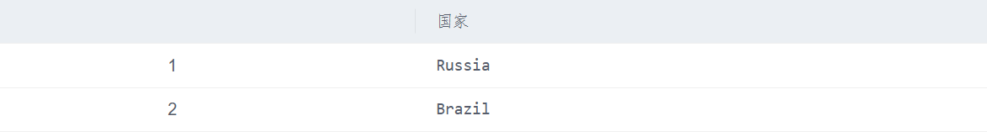

1. 不考虑省州的属性。因为查询了几个国家的数据：Canada、Singapore、France发现：Canada的省州不存在null，Singapore的省州全为null，France既存在null，也存在具体的省州。故认为是数据未说明具体指向。

执行SQL语句为：

WITH 每日新增 AS (

SELECT 国家, 日期,

累计确诊 - LAG(累计确诊) OVER (PARTITION BY 国家 ORDER BY 日期) AS 新增确诊

FROM 各国疫情数据统计表

WHERE 日期 >= '2021-01-01'

AND 国家 NOT IN ('China', 'US')

AND 省州 IS NULL -- 确保只统计国家级别的数据

)

SELECT DISTINCT 国家

FROM 每日新增

WHERE 国家 NOT IN (

SELECT DISTINCT 国家

FROM 每日新增

WHERE 新增确诊 IS NOT NULL AND 新增确诊 < 10000

);

执行结果如下：

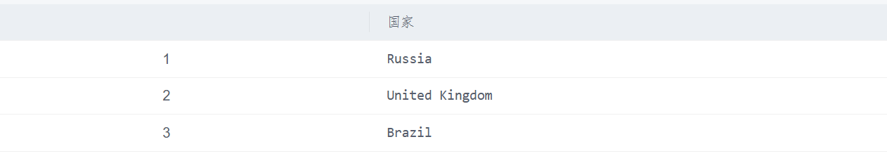

## 六、实验总结

本次实验让我对sql语句的掌握得到了很大的提高，也让我学习到了新的知识点。同时，我学会了如何根据实际需求选择合适的查询方式，比如小型数据集使用except，大型数据集更倾向于not in。也让我认识到写sql语句时，不仅仅要关注表的属性，更需要关注存储的数据的具体内容。

除此之外，我也想提出我的建议：加强数据的格式化、统一化，或者在当前的基础上，增添数据格式的说明，避免因为数据的问题造成解题时的困扰。